Чёваш Республики  Елч.к район.  Елч.к район  администраций.  ХУШУ  2018 =? январ.н 17-м.ш. № 5-р  Елч.к ял. | 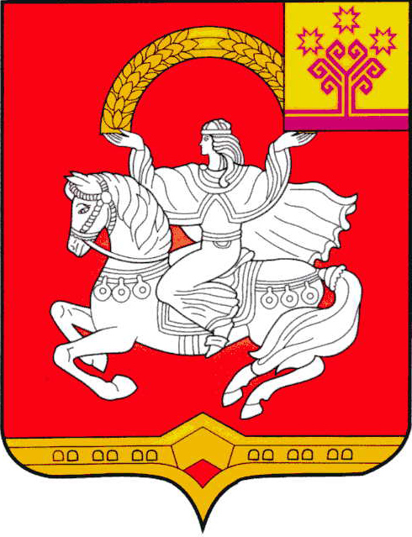 | Чувашская Республика  Яльчикский район  Администрация  Яльчикского района  РАСПОРЯЖЕНИЕ  «17» января 2018 г. № 5-р  село Яльчики

Поднять флаг трудовой славы Яльчикского района в честь Павлова Александра Станиславовича – магистранта 2 года обучения инженерного факультета Чувашской государственной сельскохозяйственной академии, воспитанника заслуженного тренера Чувашской Республики Олега Николаевича Федорова, обладателя Кубка Европы, удостоившегося звания мастера спорта России международного класса по гиревому спорту.

Глава администрации
Яльчикского района Н.П. Миллин

